Министерство транспорта Российской Федерации
Федеральное государственное автономное образовательное учреждение высшего образования «Российский университет транспорта»
РУТ (МИИТ)
Институт управления и цифровых технологий (ИУЦТ)
Кафедра «Цифровые технологии управления транспортными процессами» (ЦТУТП)

Сервис-ориентированное программирование
Лабораторная работа №4
на тему «Разработка GraphQL-контракта и язык запросов»

Выполнила: Абдуллаева А. Н.
Группа: УИТ-211
Проверил: Заманов Е.А.

Москва 2026 г.
Оглавление
Условия заданий 3
Задание 1 4
Задание 2 5
Задание 3 7
Задание 4 8
Задание 5 10
Приложение А 13

Условия заданий
Задания выполняются в проекте books-api-contract (файл src/main/resources/graphql/schema.graphqls) и в GraphiQL.
Задание 1. Исследование существующей схемы
- Откройте books-api-contract/src/main/resources/graphql/schema.graphqls.
- Для каждого поля типа Query заполните таблицу.
- Сравните CreateBookInput и UpdateBookInput. Какое поле есть только в CreateBookInput? Почему его нет в UpdateBookInput?
- В GraphiQL выполните интроспекцию-запрос, чтобы программно получить все поля типа Author.
Задание 2. Составление запросов
Напишите GraphQL-запросы для каждого сценария. Выполните их в GraphiQL и запишите ответ:
- Получите список всех книг, включая только поля title, isbn и fullName автора.
- Получите автора с id: "1" вместе со всеми полями и его книгами (только title и genre).
- Используя алиасы, получите данные автора 1 и автора 2 в одном запросе (только fullName и booksCount).
- Используя переменные, напишите универсальный запрос для по-лучения книги по ID. Протестируйте с id: "1" и id: "2".
Задание 3. Мутации
- Создайте нового автора с именем, фамилией потока (мастеры / ба-калавры) и национальностью. В ответе запросите id, fullName.
- Создайте книгу для этого автора. В ответе запросите id, title, isbn и fullName автора.
- Обновите созданную книгу - измените title. Убедитесь, что isbn остался прежним.
- Удалите автора. Проверьте, что его книга тоже удалена (запросите книгу по ID - должна быть ошибка).
Задание 4. Расширение схемы - новый input-тип AuthorFilter
В текущей схеме у запроса authors нет фильтрации (в отличие от books).
- Создайте входной тип AuthorFilter с полями:
- nationality: String - фильтрация по национальности
- nameSearch: String - поиск по имени (fullName)
- Добавьте аргумент filter: AuthorFilter к полю authors в типе Query.
- Запишите, как будет выглядеть запрос авторов с фильтрацией по национальности "Русский".
Задание 5. Расширение схемы - новый input-тип AuthorFilter
Спроектируйте расширение схемы - систему рецензий на книги.
- Создайте тип Review с полями: id: ID!, text: String!, rating: Int! (от 1 до 5), createdAt: DateTime!.
- Добавьте связь reviews: [Review!]! в тип Book.
- Создайте input CreateReviewInput с полями: bookId: ID!, text: String!, rating: Int!.
- Добавьте мутацию createReview(input: CreateReviewInput!): Re-view! в тип Mutation.
- Добавьте запрос reviews(bookId: ID!): [Review!]! в тип Query.
- Напишите (на бумаге/в файле) пример GraphQL-запроса, который получает книгу с id: "1", её title, и все рецензии с text и rating.

Задание 1
Описание каждого поля из схемы Graphqls представлено в таблице 1.
Таблица 1 – Описание полей из схемы Graphqls
Поле схемы | Аргументы | Тип возврата | Аналог в REST API
book | id: ID! | Book | GET /api/books/{id}
books | filter: BookFilter, page: Int = 0, size: Int = 20 | BookConnection | GET /api/books
author | id: ID! | Author | GET /api/authors/{id}
authors | page: Int = 0, size: Int = 20 | AuthorConnection | GET /api/authors/{id}

Сравнение CreateBookInput и UpdateBookInput:
Поле authorId типа ID (необнуляемое) включено в состав CreateBookInput, поскольку при создании новой книги обязательно требуется указание автора. В классе BookRequest данное поле снабжено аннотацией, запрещающей передачу null-значения. При обновлении книги это поле не является обязательным — как для полного, так и для частичного обновления, — поскольку автор книги не подлежит изменению.
Выполнение запроса:
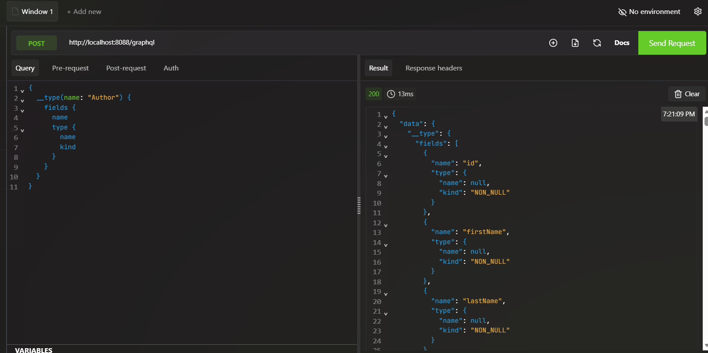

Задание 2
Выполнение запросов. Получение всех книг, включая только поля title, isbn и fullName автора:
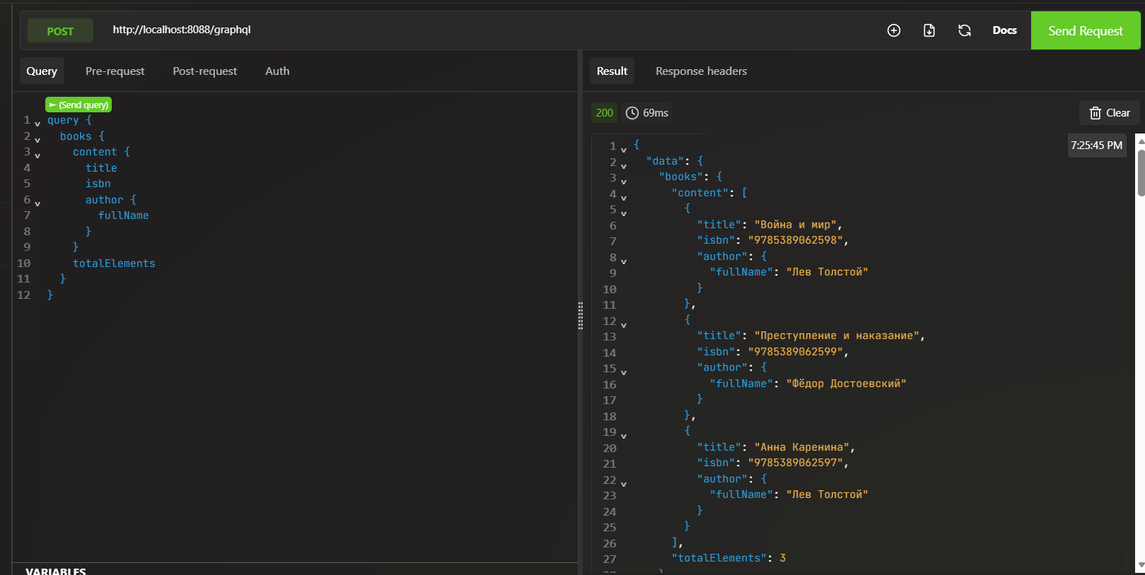
Получение автора с id: "1" вместе со всеми полями и его книгами (только title и genre):
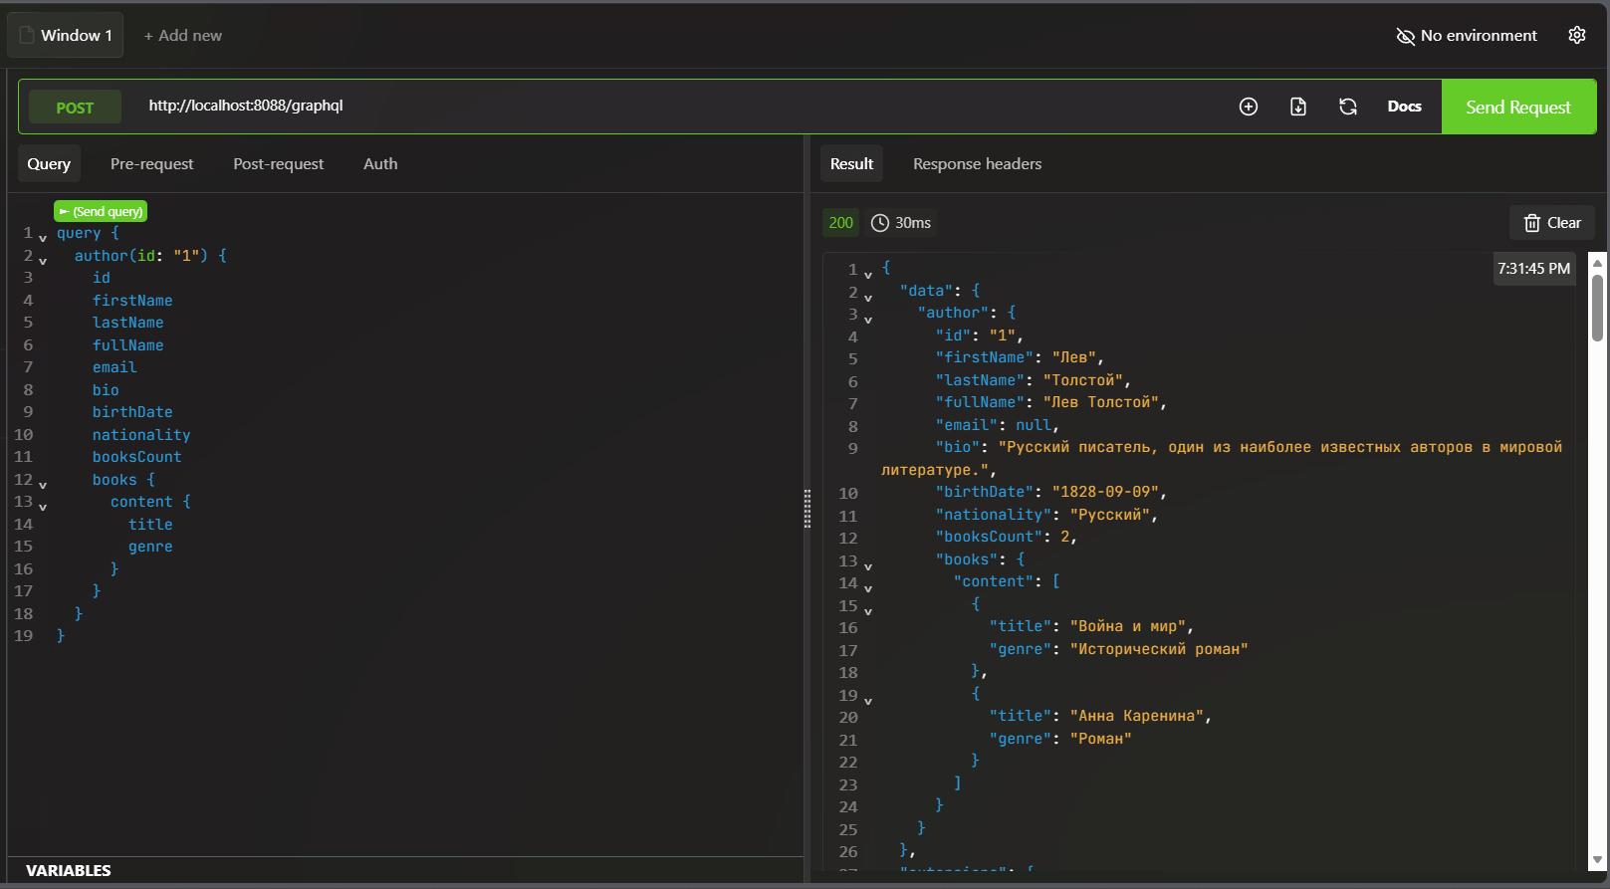
Получение данные автора 1 и автора 2 в одном запросе (только fullName и booksCount), используя алиасы:
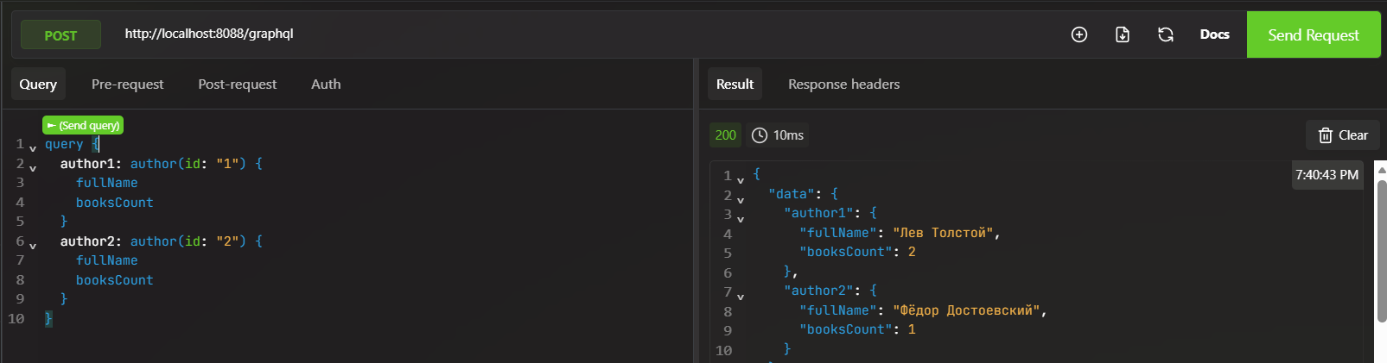
Запрос для получения книги по ID. (тестируем на id: 1):
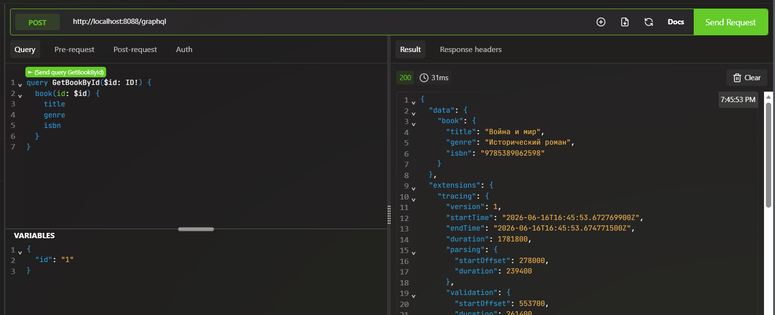
Запрос для получения книги по ID. (тестируем на id: 2):
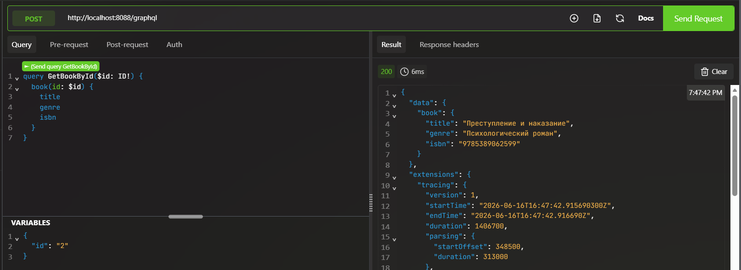

Задание 3
Выполнение запросов. Создаём нового автора, в ответе только id,fullName:
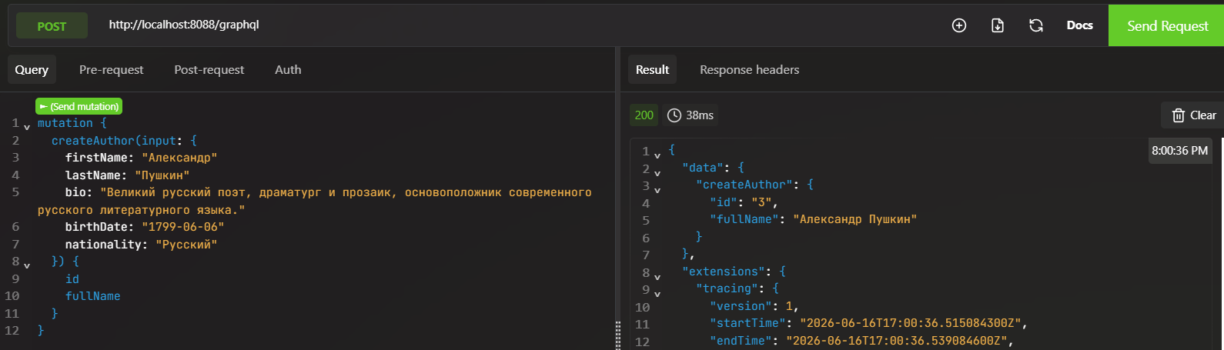
Создаём книгу для автора. В ответе id, title, isbn и fullName автора:
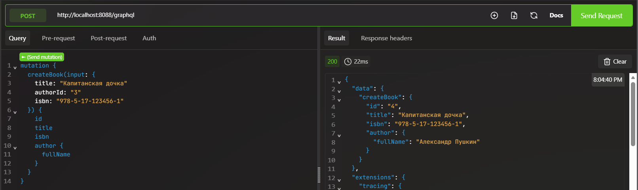
Обновляем созданную книгу (изменено название). isbn должен остаться прежним:
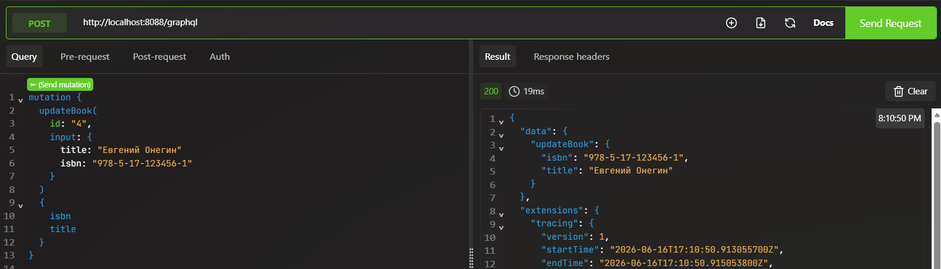
Удаляем автора:
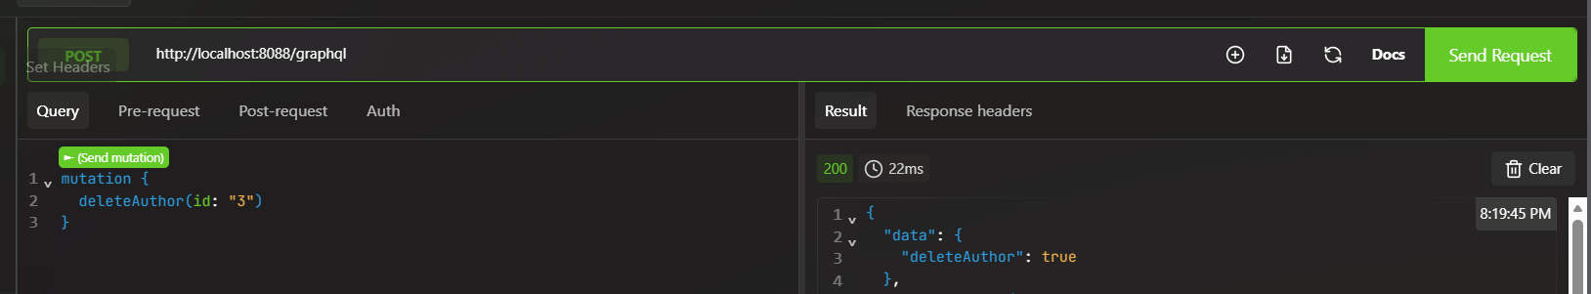
Книга удалена вместе с автором:
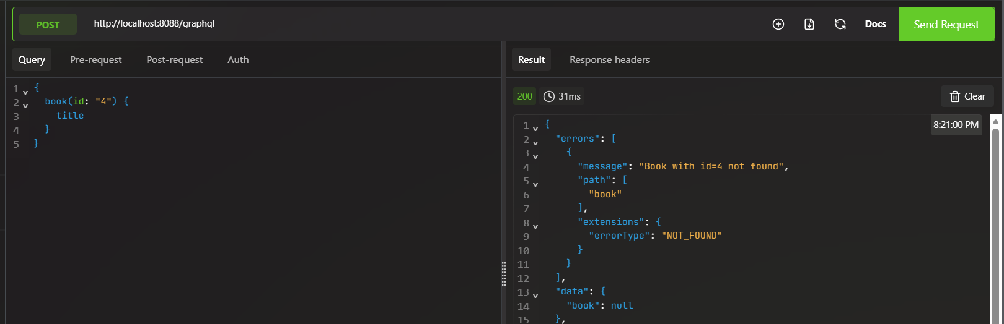

Задание 4
Создаём новый входной тип в схеме:
input AuthorFilter {
nationality: String
nameSearch: String
}
Добавляем фильтрацию:
package edu.rutmiit.demo.booksapicontract.dto;
import com.fasterxml.jackson.annotation.JsonInclude;
import io.swagger.v3.oas.annotations.media.Schema;
import lombok.*;
import org.springframework.hateoas.server.core.Relation;
@Getter
@Builder
@EqualsAndHashCode(callSuper = false)
@JsonInclude(JsonInclude.Include.NON_NULL)
@Relation(collectionRelation = "authors", itemRelation = "author")
@Schema(description = "Фильтрация для автора")
@NoArgsConstructor
@AllArgsConstructor
public class AuthorFilter {
String nationality;
String nameSearch;
}
Добавляем аргумент filter: AuthorFilter к полю authors в типе Query:
type Query {
book(id: ID!): Book
books(filter: BookFilter, page: Int = 0, size: Int = 20): BookConnection!
author(id: ID!): Author
authors(filter: AuthorFilter, page: Int = 0, size: Int = 20): AuthorConnection!
}
Применение фильтрации:
@DgsQuery
public AuthorConnectionGql authors(
@InputArgument AuthorFilter filter,
@InputArgument Integer page,
@InputArgument Integer size) {
int pageNum = page != null ? page : 0;
int pageSize = size != null ? size : 20;
PagedResponse<AuthorResponse> paged = authorService.findAllWithFilter(filter, pageNum, pageSize);
return new AuthorConnectionGql(
paged.content(),
new PageInfoGql(paged.pageNumber(), paged.pageSize(), paged.totalPages(), paged.last()),
(int) paged.totalElements());
}
Запрос с фильтрацией по национальности "Русский":
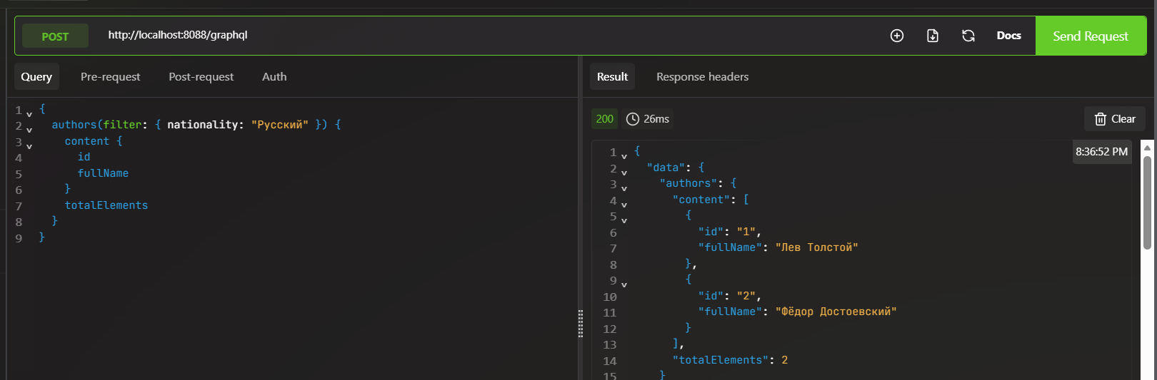

Задание 5
Создаём тип Review с полями: id: ID!, text: String!, rating: Int! (от 1 до 5), createdAt: DateTime!:
type Review {
id: ID!
text: String!
rating: Int!
createdAt: DateTime!
}
Добавляем связь в тип книг:
type Book {
id: ID!
title: String!
isbn: String!
description: String
genre: String
publishedYear: Int
language: String
createdAt: DateTime
updatedAt: DateTime
author: Author!
reviews: [Review!]!
}
Создаём input CreateReviewInput с полями: bookId: ID!, text: String!, rating: Int!:
input CreateReviewInput {
bookId: ID!
text: String!
rating: Int!
}
Добавляем мутацию:
type Mutation {
createBook(input: CreateBookInput!): Book!
updateBook(id: ID!, input: UpdateBookInput!): Book!
deleteBook(id: ID!): Boolean!
createAuthor(input: CreateAuthorInput!): Author!
updateAuthor(id: ID!, input: UpdateAuthorInput!): Author!
deleteAuthor(id: ID!): Boolean!
createReview(input: CreateReviewInput!): Review!
}
Добавляем новый запрос:
type Query {
book(id: ID!): Book
reviews(bookId: ID!): [Review!]!
books(filter: BookFilter, page: Int = 0, size: Int = 20): BookConnection!
author(id: ID!): Author
authors(filter: AuthorFilter, page: Int = 0, size: Int = 20): AuthorConnection!
}
Создадим отзыв книге с id: 1:
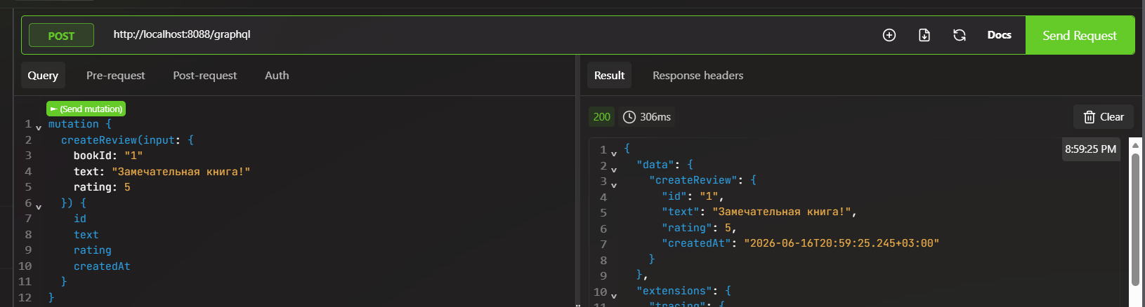
Получаем все отзывы на книгу с id: 1:
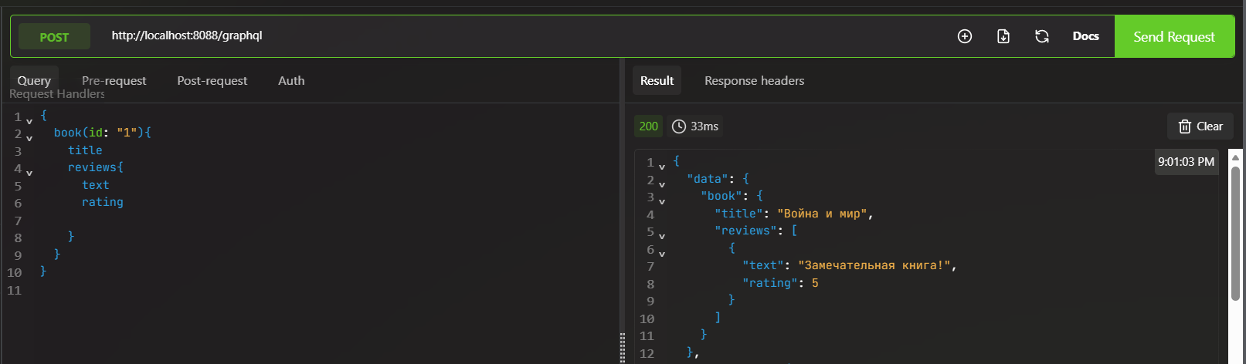

ПРИЛОЖЕНИЕ А
Код приложения

